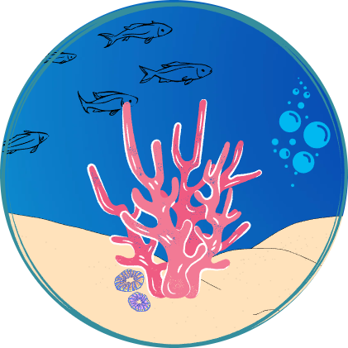

|  |  |  |  |  |  |  |  |  |  |  |  |  |
| --- | --- | --- | --- | --- | --- | --- | --- | --- | --- | --- | --- | --- |
| RMP  Risk Management Plan  CoralloSmart   |  |  | | --- | --- | | Riferimento |  | | Versione | 0.2 | | Data | 9/11/2022 | | Destinatario | ARPA | | Presentato da | Gerardo Iuliano e Antonio Trovato | | Approvato da |  | |

RevisionHistory

|  |  |  |  |
| --- | --- | --- | --- |
| **Data** | **Versione** | **Descrizione** | **Autori** |
| 3/11/2022 | 0.1 | Prima stesura | Gerardo Iuliano |
| 9/11/2022 | 0.2 | Stesura completa | Gerardo Iuliano, Antonio Trovato |

Sommario

Revision History 1

Risk Management PlanCoralloSmart 3

1. Introduzione 4

1.1. Scopo del documento 4

2. Risk Management Approach 4

2.1. Metodologia 4

2.2. Ruoli e Responsabilità 4

2.3. Budget e schedule 4

2.4. Categorie di rischi 5

2.5. Probabilità ed impatto dei rischi 5

2.6. Documentazione 6

3. Risk Register 6

Risk Management Plan  
CoralloSmart

1. Introduzione
   1. Scopo del documento

Tale documento intende trattare tutti i rischi aventi un impatto negativo sul progetto CoralloSmart. Il presente documento si accompagna ad un altro che consiste in un foglio di lavoro nel quale è descritto il Risk Register. Quest’ultimo non è altro che un elenco completo dei rischi identificati, accompagnati da una sequenza di attributi. Tale soluzione è stata necessaria ai fini di una buona leggibilità.

1. Risk Management Approach

Nei punti a seguire sono illustrati i concetti principali di risk management.

* 1. Metodologia

L’attività di risk management si protrarrà per l’intera durata del progetto, tramite l’identificazione e monitoraggio dei rischi. In particolare, l’identificazione dei rischi, già avvenuta ad inizio progetto, sarà ripetuta quando necessario. Al contempo, per un buon monitoraggio degli stessi rischi, si intende aggiornare con cadenza bisettimanale i loro valori di probabilità e di status. Per facilitare tali compiti, per prima cosa saranno assegnati ai rischi una serie di attributi (come categoria e status) fra cui un identificativo univoco, inoltre verrà tutto gestito tramite il Risk Register.

* 1. Ruoli e Responsabilità

Poiché il progetto CoralloSmart è gestito dai manager Gerardo Iuliano ed Antonio Trovato, entrambi i PM si occuperanno della gestione dei rischi.

* 1. Budget e schedule

Il 12% del tempo totale concesso ai PM per la realizzazione del progetto, sarà allocato per l’attività di gestione dei rischi. Tale 12% equivale a 30 ore del budget totale e copre l’intera durata del progetto; inoltre, si divide tra:

* Management reserve (2%);
* Contingency reserve (10%).
  1. Categorie di rischi

Le categorie nelle quali si intendono distribuire i rischi identificati sono le seguenti:

* **Tecnologie**: relativa ad hardware e/o software scelti per il progetto;
* **Persone**: relativa a singoli membri del team e/o a stakeholder;
* **Stime** (di progetto): relativa a stime di budget e tempi;
* **Organizzative**: relativa a problemi correlati alle attività dei PM;
* **Requisiti**: relativa a requisiti ed obiettivi del progetto.
  1. Probabilità ed impatto dei rischi

Partizionando una scala ratio in categorie, è stato possibile estrapolare una classificazione delle probabilità che un rischio si verifichi. I valori individuati sono i seguenti:

* **Molto Bassa**: < 25%;
* **Bassa**: tra 25% e 50%;
* **Media**: tra 50% e 75%;
* **Alta**: > 75%.

Usando una scala ratio qualitativa, è stato possibile classificare anche l’impatto dei rischi, identificando tali valori:

* **Tollerabile**: l’impatto non danneggia in maniera eccessiva il progetto ed è possibile recuperare la situazione;
* **Grave**: l’impatto ha portato gravi conseguenze, oltre che grandi rallentamenti ed aumenti di costi;
* **Catastrofico**: l’impatto ha portato a danni gravi nonché molto estesi, con un’alta probabilità di portare ad un effetto a catena che permetta il verificarsi in rapida successione di ulteriori rischi. Inoltre, ciò potrebbe portare ad un fallimento dell’intero progetto o grossi ritardi.
  1. Documentazione

I documenti che saranno prodotti tramite risk management sono:

* **Risk Management Plan**: il presente documento;
* **Risk Register**: un foglio di lavoro che contiene l’elenco completo dei rischi individuati con relativi attributi. Tale registro permetterà il monitoraggio dei rischi.

1. Risk Register

Il Risk Register è stato scritto sottoforma di foglio di lavoro per esigenze di leggibilità. Per prenderne visione si rimanda al seguente link [C16_Risk_Register.xlsx](https://unisalerno.sharepoint.com/:x:/s/GPS953/EUVyylT5vVNDvgrKV5adsMwBs7hIl7dHkqwkhI1wJpnOcg?e=Lq7WmZ).